【韩香】《胜兵先胜，败兵先战》超级选股法
很多朋友现在，大家心里都在有疑问，我今年可以不可以抓到一只牛股啊，今年我会不会赚钱啊，其实大家归根到底，是不坚定自己的手中股票，是不是牛股，会不会给我们带来盈利，同时大家还有一个问题，做中长线哪怕我们不赚钱，但也不能让我们的资金缩水对吧，大不了和放在银行一样，其实这也是我心里的一个想法。但我在最近的一段复盘的时候，发现了一些股票，并且这个方法，不管呀，在什么行情中我们都可以用来进行一个选强势的方法。在讲这个方法的时候，大家考虑这样几个问题。
1 什么样的股票属于强势股？
2 什么样的股票我们会赚到钱？
3 中长线的强势股我们怎么来操作？

复盘选股法，在大盘莫名其妙的在3.14日暴跌开始，很多人都迷茫了，不知道自己手中的股票该何去何从，大家应该是都有这个感觉，一直持续到现在。也给大家讲了区别手中的股票是不是强势，强势股的三个特点
- 提前与大盘在1月6日前止跌反转。
- 底部有60均线和120均线支撑，并且都突破
- 最近回调没超出百分之20%
大部分的朋友是强势股，但也有很多朋友的股票不是，那么这个方法我就今天给手中没有拿到强势股的朋友，帮帮忙，教教大家怎么用简单的方法了来选强势股

<1>在通信的工能报价里有一个简单工具，叫 区间涨跌幅度403
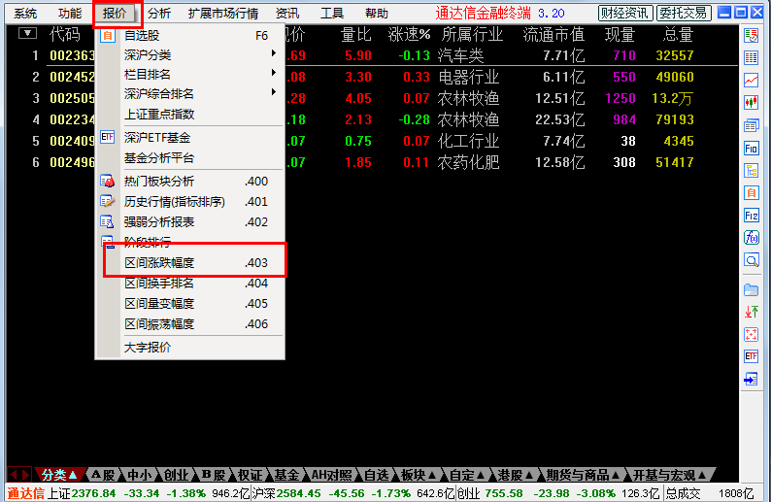

《2》确定统计时间
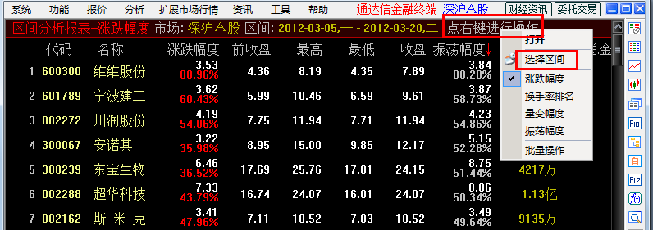

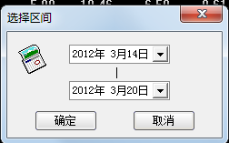

《3》选出股票大盘从3.14日大幅度的回调，这些股票，不回调反上涨，强于大盘的走势
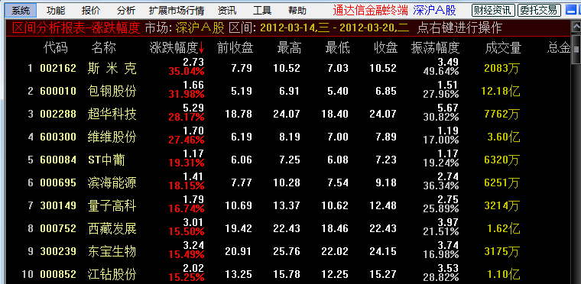

《4》哪些强势股满足我们的中长线的三个要求，也就是我们最终要找的结果了
第一只 002162 在BBIBOLL中规线上，在上行通道，OBV指标在黄色趋势线上，OBV没有拐头的迹象
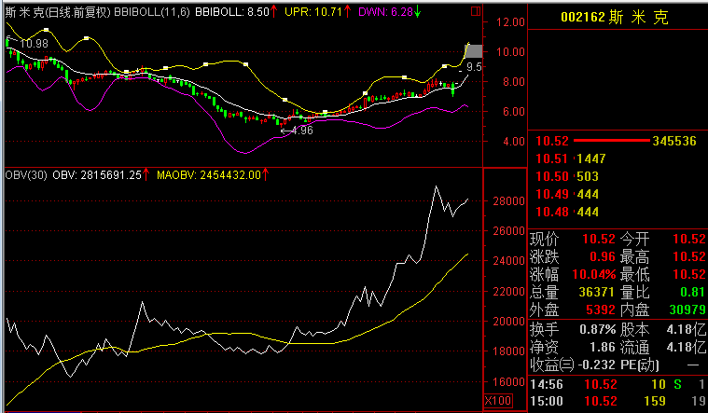

第二只 600010 包钢股份 在BBIBOLL中规线上，在上行通道，OBV指标在黄色趋势线上，OBV没有拐头的迹象
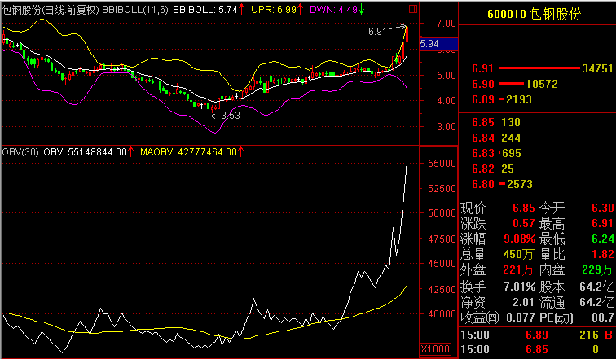

第三只 002288 超华科技 在BBIBOLL中规线上，在上行通道，OBV指标在黄色趋势线上，OBV没有拐头的迹象
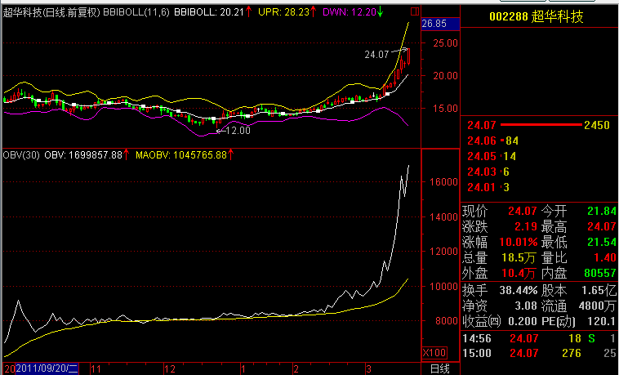

第四只 600300 维维股份 在BBIBOLL中规线上，在上行通道，OBV指标在黄色趋势线上，OBV没有拐头的迹象

